จีน 5 วัน 4 คืน
ซุปตาร์...ฉงชิ่ง อู่หลง อู่หลิงซาน ต้าจู๋ Vol. 2
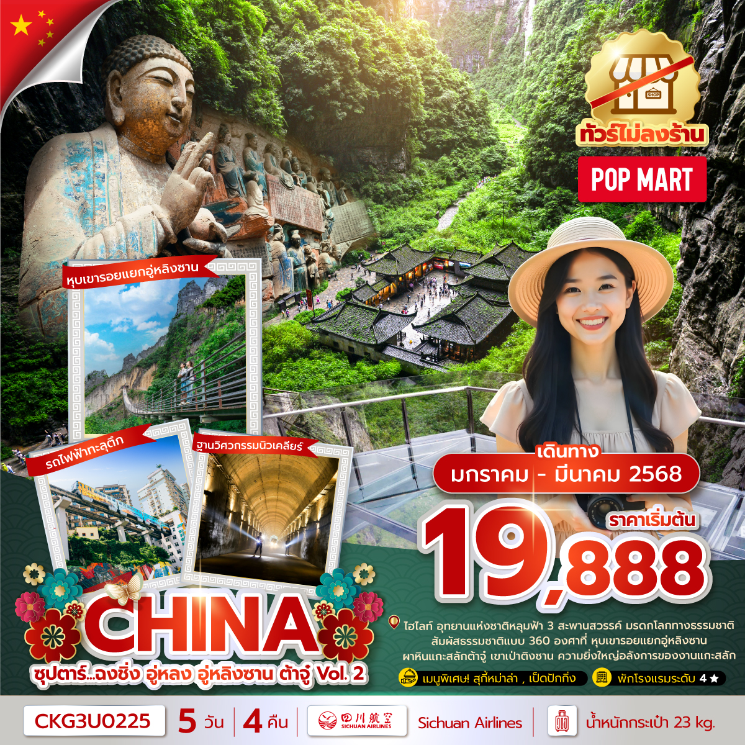
กำหนดการเดินทาง เดือนมกราคม - มีนาคม 2568
- อุทยานแห่งชาติหลุมฟ้า 3 สะพานสวรรค์ มรดกโลกทางธรรมชาติระดับ 5A
- สัมผัสธรรมชาติแบบ 360 องศาที่ หุบเขารอยแยกอู่หลิงซาน
- ผาหินแกะสลักต้าจู๋ เขาเป่าติงซาน ความยิ่งใหญ่อลังการของงานแกะสลัก
- เช็คอินถ่ายรูปเก๋ๆที่ 816 ฐานวิศวกรรมนิวเคลียร์
- ตะลึงกับ รถไฟฟ้าทะลุตึก หนึ่งเดียวในฉงชิ่ง
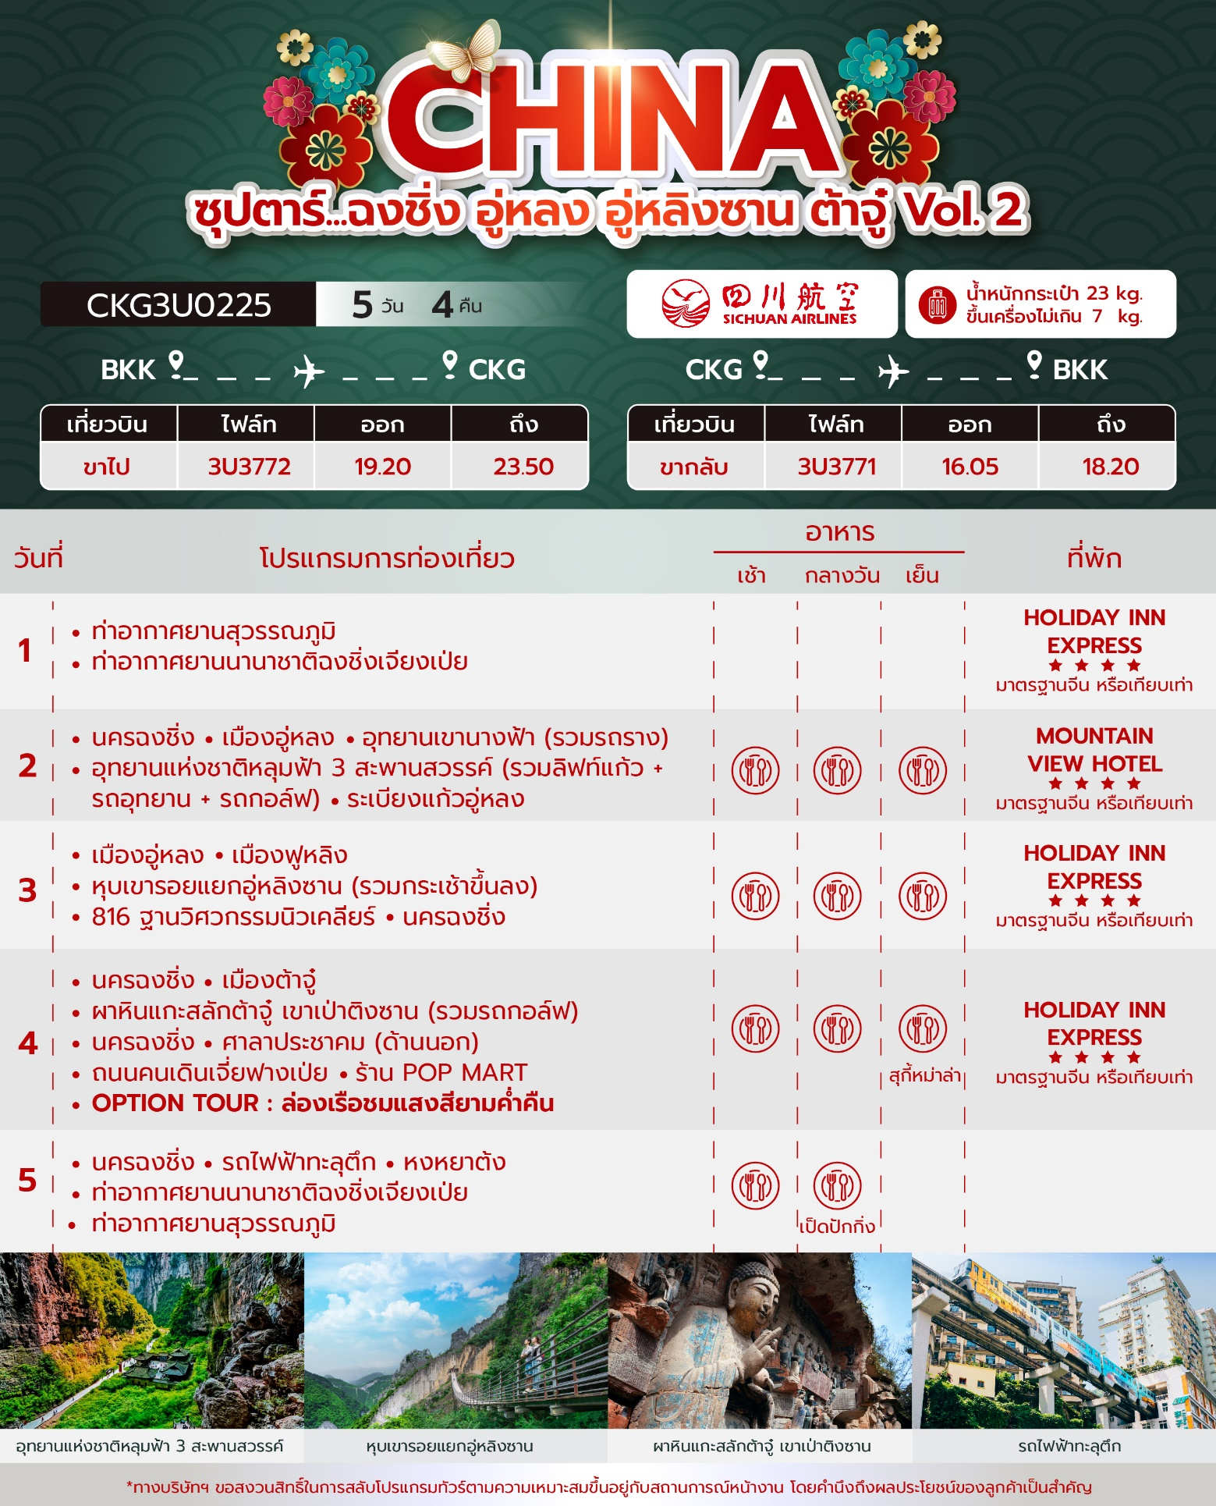

วันเดินทาง | ราคาผู้ใหญ่ / ราคาเด็ก | ราคาทัวร์ไม่รวม ตั๋วเครื่องบิน | พักเดี่ยว
01 - 05 มกราคม 2568  (วันขึ้นปีใหม่) | 21,888 | 16,888 | 5,000
08 - 12 มกราคม 2568 | 20,888 | 15,888 | 4,000
19 - 23 กุมภาพันธ์ 2568 | 19,888 | 14,888 | 4,000
26 กุมภาพันธ์ - 02 มีนาคม 2568 | 21,888 | 16,888 | 4,000
28 กุมภาพันธ์ - 04 มีนาคม 2568 | 21,888 | 16,888 | 4,000
05 - 09 มีนาคม 2568 | 21,888 | 16,888 | 4,000
07 - 11 มีนาคม 2568 | 21,888 | 16,888 | 4,000
12 - 16 มีนาคม 2568 | 21,888 | 16,888 | 4,000
14 - 18 มีนาคม 2568 | 21,888 | 16,888 | 4,000
19 - 23 มีนาคม 2568 | 21,888 | 16,888 | 4,000
21 - 25 มีนาคม 2568 | 21,888 | 16,888 | 4,000
ราคาไม่รวมค่าทิปมัคคุเทศก์ท้องถิ่น คนขับรถท้องถิ่น
ตามธรรมเนียม ท่านละ 1,500 บาท/ท่าน/ทริป (ยกเว้นเด็กต่ำกว่า 2 ขวบ)
สำหรับหัวหน้าทัวร์จากเมืองไทย (ตามความพึงพอใจในการบริการ)
ราคาเด็กอายุต่ำกว่า 2 ปี (INFANT) ราคา 5,000 บาท / ท่าน

วันแรก ท่าอากาศยานสุวรรณภูมิ - ท่าอากาศยานนานาชาติฉงชิ่งเจียงเป่ย - โรงแรมที่พัก

16.30 น. สมาชิกทุกท่านพร้อมกัน ณ ท่าอากาศยานสุวรรณภูมิ ชั้น 4 ประตู 10 เคาน์เตอร์ W ก่อนนำท่านไปเช็คอินที่เคาน์เตอร์สายการบิน เสฉวนแอร์ไลน์ (3U) โดยมีหัวหน้าทัวร์และเจ้าหน้าที่ส่งทัวร์ คอยต้อนรับและแจกเอกสารการเดินทาง จากนั้นนำท่านเช็คอินและโหลดสัมภาระ
19.20 น. ออกเดินทางสู่ นครฉงชิ่ง โดยสายการบิน เสฉวนแอร์ไลน์ (3U) เที่ยวบินที่ 3U3772 (มีอาหารบริการบนเครื่อง)
23.50 น. เดินทางถึง ท่าอากาศยานนานาชาติฉงชิ่งเจียงเป่ย (นครฉงชิ่ง) 1 ใน 4 นครที่อยู่ภายใต้การบริหารโดยตรงของรัฐบาลกลางของประเทศจีน ผ่านพิธีตรวจคนเข้าเมืองและศุลกากรเรียบร้อยแล้วนำท่านรับสัมภาระ (เวลาท้องถิ่นจีนเร็วกว่าเวลาประเทศไทย 1 ชั่วโมง)
จากนั้นนำท่านเดินทางสู่ โรงแรมที่พัก
ที่พัก โรงแรม HOLIDAY INN EXPRESS ระดับ 4 ดาวมาตรฐานจีน หรือเทียบเท่า

วันที่สอง นครฉงชิ่ง - เมืองอู่หลง - อุทยานเขานางฟ้า (รวมรถราง) - อุทยานแห่งชาติหลุมฟ้า
3 สะพานสวรรค์ (รวมลิฟท์แก้ว+รถอุทยาน+รถกอล์ฟ) - ระเบียงแก้วอู่หลง

เช้า บริการอาหารเช้า ณ ห้องอาหารของโรงแรม
นำท่านเดินทางสู่ เมืองอู่หลง (WULONG) ตั้งอยู่ทางทิศตะวันออกเฉียงใต้ของเมืองฉงชิ่ง เป็นเมืองที่อยู่ท่ามกลางหุบเขาโอบล้อมด้วยภูเขาสูง ทำให้เมืองนี้มีป่าไม้และพื้นที่สีเขียวเยอะและอากาศดี มีแม่น้ำอู่เจียงไหลตัดผ่านกลางเมือง เมืองอู่หลงอยู่ห่างจากเมืองฉงซิ่งประมาณ 170 กิโลเมตร ถนนเป็นทางด่วนพิเศษตลอดเส้นทาง ท่านสามารถชมวิวทิวทัศน์ที่สวยงามได้ตลอดสองข้างทาง (ใช้เวลาเดินทางประมาณ 3 ชั่วโมง)
จากนั้นนำทุกท่านเดินทางสู่ อุทยานเขานางฟ้า (Fairy Maiden Mountain) ตั้งอยู่ทางตอนเหนือของแม่น้ำอูเจียง ระดับความสูง 1,900 เมตรจากระดับน้ำทะเล มียอดเขาสูงที่ 2,033 เมตร อุทยานท่องเที่ยวทางธรรมชาติของเมืองอู่หลงที่ถือว่าอยู่ในระดับ 5A ของประเทศจีน ที่อุทยานแห่งนี้ได้รับการกล่าวขานว่าเป็นอุทยานที่มีชื่อเสียงในเรื่องของความสวยงามทางธรรมชาติสามารถท่องเที่ยวได้ทั้งปี เนื่องจากในแต่ละฤดูก็จะมีความสวยงามแตกต่างกันออกไป ได้รับการขนานนามว่า “ดินแดนแห่ง 4 สิ่งมหัศจรรย์” ได้แก่ มีป่าไม้หนาแน่น มียอดเขาประหลาด มีทุ่งหญ้าเลี้ยงสัตว์ และมีลานหิมะในฤดูหนาว (รวมรถราง)
กลางวัน บริการอาหารกลางวัน ณ ภัตตาคารอาหารพื้นเมือง
บ่าย นำท่านเดินทางสู่ อุทยานแห่งชาติหลุมฟ้า 3 สะพานสวรรค์ (Three Natural Bridges) หรือ “เทียนเซิงซ่านเฉียว” ซึ่งถือว่าเป็นมรดกโลกทางธรรมชาติระดับ 5A ที่มีความสวยงามมากที่สุดในเมืองอู่หลง ตั้งอยู่ห่างจากเมืองอู่หลงประมาณ 18 กิโลเมตร เกิดจากการยุบตัวของเปลือกโลก ทำให้เกิดเป็นบ่อหลุมขนาดใหญ่ที่ลึกประมาณ 300-500 เมตร และมีบางส่วนเป็นโพลงทะลุเหมือนกับสะพานทอดข้ามระหว่างภูเขา (รวมลิฟท์แก้ว+รถอุทยาน+รถกอล์ฟ)
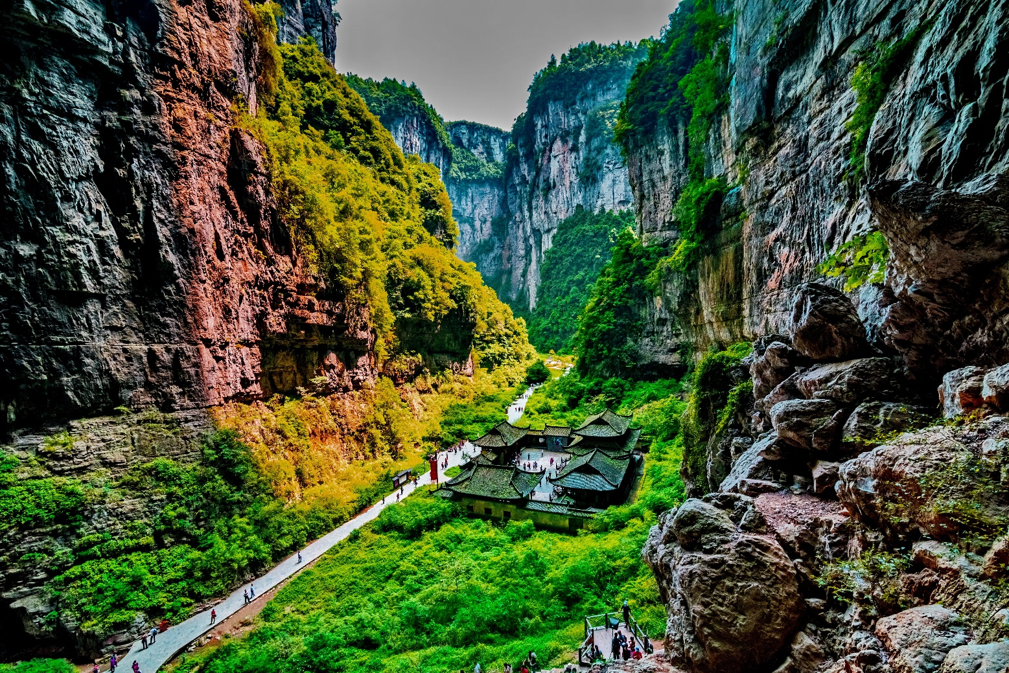
นำท่านตื่นตาตื่นใจกับการชมทัศนียภาพของอุทยานฯ ณ ระเบียงแก้วอู่หลง (Wulong Glass Bridges) จุดท่องเที่ยวแห่งใหม่ล่าสุดของอุทยานฯ ซึ่งตั้งอยู่บนหน้าผาสูงจากระดับน้ำทะเล 1,200 เมตร ยื่นออกไปจากชอบหน้าผา 11 เมตร มีความกว้าง26 เมตร ออกแบบโดยผู้เชี่ยวชาญทั้งในประเทจีนและต่างประเทศ เป็นระเบียงกระจกชมวิวที่ใหญ่ที่สุดในเอเชีย ให้ท่านได้ชื่นซมทัศนียภาพโดยรอบ และด้านล่างที่สามารถมองทะลุไปยังก้นหุบเขา
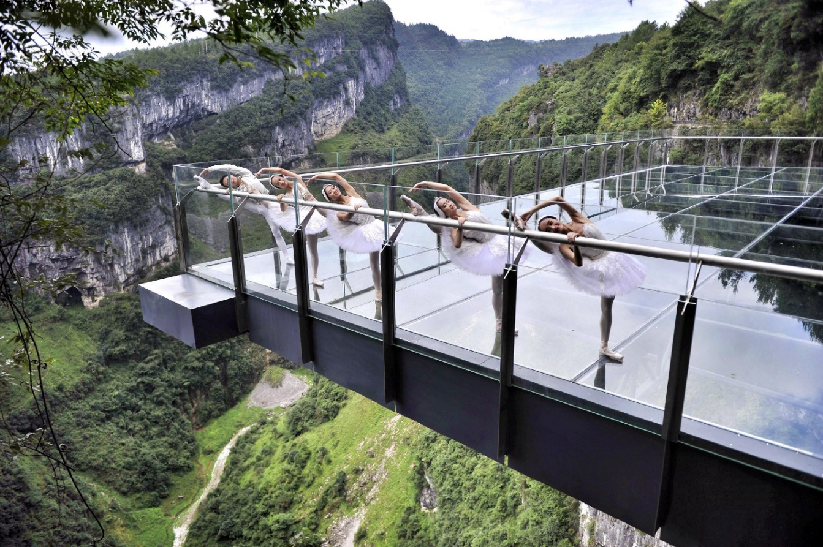
เย็น บริการอาหารเย็น ณ ภัตตาคารอาหารพื้นเมือง
ที่พัก โรงแรม MOUNTAIN VIEW HOTEL ระดับ 4 ดาวมาตรฐานจีน หรือเทียบเท่า

วันที่สาม เมืองอู่หลง - เมืองฟูหลิง - หุบเขารอยแยกอู่หลิงซาน (รวมกระเช้าขึ้นลง) -
816 ฐานวิศวกรรมนิวเคลียร์ - นครฉงชิ่ง

เช้า บริการอาหารเช้า ณ ห้องอาหารของโรงแรม
นำท่านเดินทางสู่ เมืองฟูหลิง (FULING) (ใช้เวลาเดินทางประมาณ 2 ชั่วโมง)
นำท่านเดินทางสู่ หุบเขารอยแยกอู่หลิงซาน (Wulingshan Great Rift Valley) มีชื่อเสียงในด้าน “รอยแผลเป็น” ที่เก่าแก่ที่สุดในโลก เป็นจุดชมวิวที่มีชื่อเสียงประกอบไปด้วย หน้าผา ยอดเขาแปลกตา และรอยแยกบนพื้นดิน จุดชมวิวหลักคือ รอยแยกชิงเทียนเสีย ซึ่งมีความยาวประมาณ 1,500 เมตร มีความลึกเฉลี่ยมากกว่า 300 เมตร ส่วนที่ลึกที่สุด มีความลึกถึง 600 เมตร และความกว้างเฉลี่ยน้อยกว่า 5 เมตร หลังจากเยี่ยมชม รอยแยกชิงเทียนเสียแล้ว ขึ้นกระเช้าลอยฟ้าที่ “ชันที่สุดในเอเชีย” ที่มีความชันถึง 42.6 เพื่อกลับสู่พื้นดิน (รวมกระเช้าขึ้นลง)
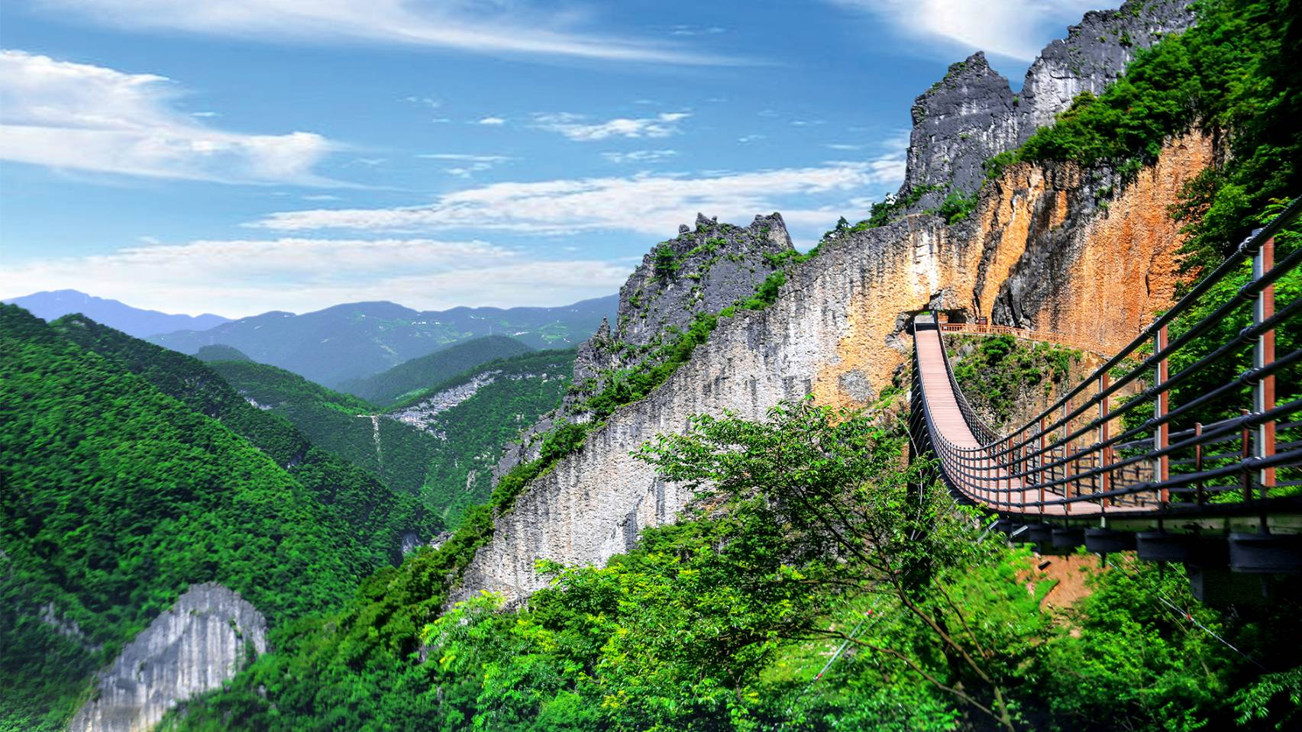
กลางวัน บริการอาหารกลางวัน ณ ภัตตาคารอาหารพื้นเมือง
บ่าย นำท่านเยี่ยมชม 816 ฐานวิศวกรรมนิวเคลียร์ (816 Nuclear Military Plant) เป็นฐานอุตสาหกรรมวัตถุดิบนิวเคลียร์แห่งที่สองของจีน โครงการ 816 เป็นโครงสร้างถ้ำเทียมที่ใหญ่ที่สุดในโลก มีการลงทุนกองกำลังก่อสร้างมากกว่า 60,000 นาย ใช้เวลา 8 ปีในการขุดถ้ำและ 9 ปีในการติดตั้งอุปกรณ์ รวมมูลค่า 746 ล้านหยวน ความยาวตามแนวแกนของโครงการทั้งหมดคือ 25 กิโลเมตร และพื้นที่ขุดรวม 104,000 ตรม. ถ้ำหลักมี 12 ชั้นและสูง 79.6 เมตร อุโมงค์สูง 31.2 เมตร
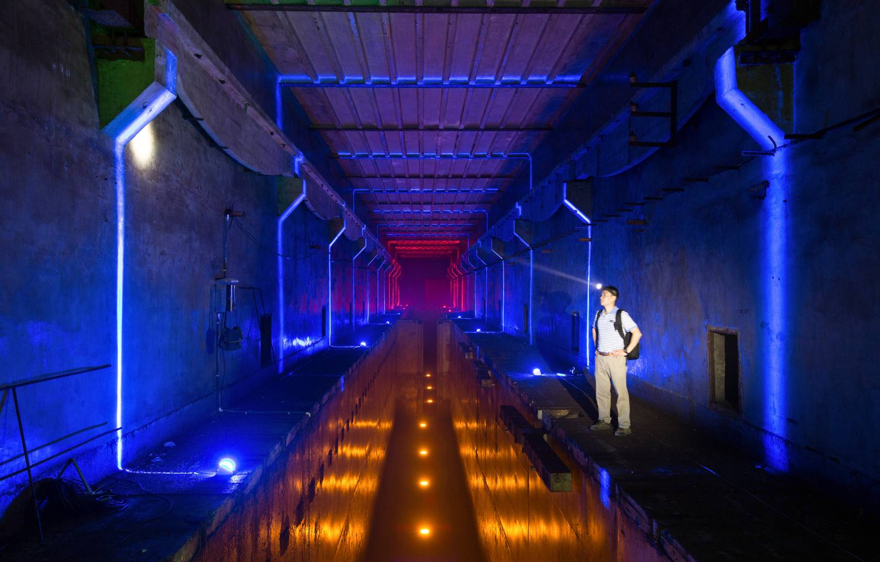
จากนั้นนำท่านเดินทางกลับสู่ นครฉงชิ่ง (CHONGQING) (ใช้เวลาเดินทางประมาณ 2 ชั่วโมง)
เย็น บริการอาหารเย็น ณ ภัตตาคารอาหารพื้นเมือง
ที่พัก โรงแรม HOLIDAY INN EXPRESS ระดับ 4 ดาวมาตรฐานจีน หรือเทียบเท่า

วันที่สี่ นครฉงชิ่ง - เมืองต้าจู๋ - ผาหินแกะสลักต้าจู๋ เขาเป่าติงซาน (รวมรถกอล์ฟ) - นครฉงชิ่ง -
ศาลาประชาคม (ด้านนอก) - ถนนคนเดินเจี่ยฟางเป่ย - ร้าน POP MART -
OPTION TOUR : ล่องเรือชมแสงสียามค่ำคืน

เช้า บริการอาหารเช้า ณ ห้องอาหารของโรงแรม
นำท่านเดินทางสู่ เมืองต้าจู๋ (DAZU) เป็นอำเภอเล็กๆที่อยู่ท่ามกลางภูเขา 5 ลูก คือ ภูเขาเป่ยซัน ภูเขาเป๋าติ่งซัน ภูเขาหนันซัน ภูเขาสือจ้วนซัน และภูเขาสือเหมินซัน เป็นเมืองที่มีพื้นที่สีเขียวด้วยผืนป่าและอากาศเย็นสบายตลอดปี (ใช้เวลาเดินทางประมาณ 2 ชั่วโมง)
กลางวัน บริการอาหารกลางวัน ณ ภัตตาคารอาหารพื้นเมือง
บ่าย นำท่านชม ผาหินแกะสลักต้าจู๋ เขาเป่าติงซาน (Dazu Rock Carvings) เป็นการแกะสลักเรื่องราวเกี่ยวกับพุทธศาสนา มีพระพุทธเจ้าปางต่างๆ โพธิสัตว์อรหันต์ พระและเทวดาในศาสนาเต๋า ลัทธิขงจื่อ และผู้คนที่ทำการไหว้พระในถ้ำเหล่านี้ ถ้าตวอเป่าซานเป็นถ้ำที่ใหญ่ สวยงามและสำคัญที่สุด ทั่วทั้งภูเขาพบร่องรอยแกะสลัก 37 แห่ง รวมรูปพระ 1 หมื่นกว่าองค์มีปางไสยาสน์เจ้าแม่กวนอิมปางห้ามญาติพระเจ้าอี้เซียน เป็นต้น เป็นศิลปะในสมัยราชวงศ์ซ่ง สมัย 950 ปีก่อน หินแกะสลักที่ต้าจู๋นับได้ว่าเป็นตัวแทนของศิลปะถ้าที่อ่อนหวานนุ่มนวลในยุคหลัง ซึ่งได้รวบรวมผลงานศิลปะการแกะสลักหินของจีนในช่วงปลายคริสต์ศตวรรษที่ 9 ถึงยุคกลางคริสต์ศตวรรษที่ 13 (รวมรถกอล์ฟ)
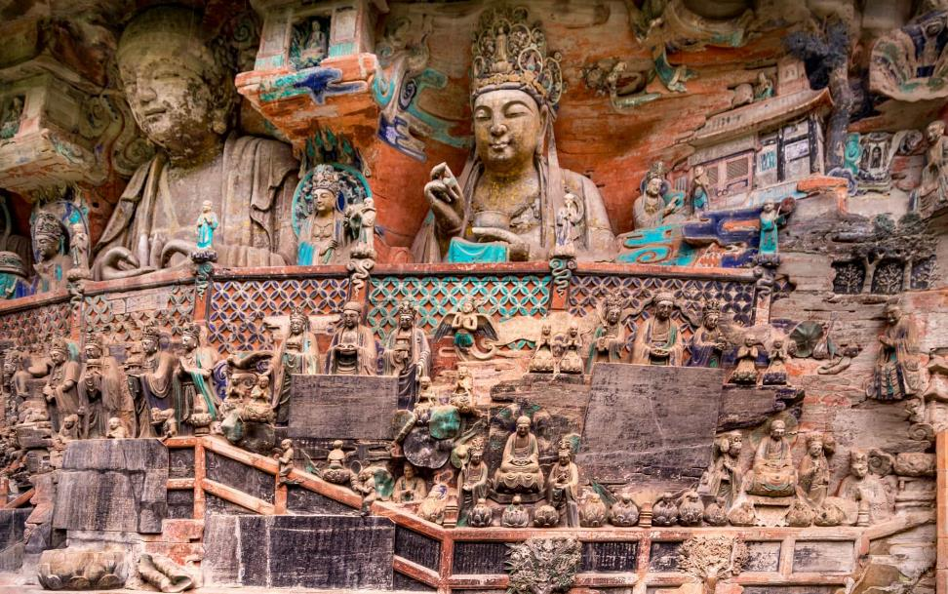
นำท่านเดินทางกลับสู่ นครฉงชิ่ง (CHONGQING) (ใช้เวลาเดินทางประมาณ 2 ชั่วโมง)
จากนั้นนำท่านถ่ายรูปด้านนอก ศาลาประชาคม (Great Hall of the People) หรือต้าหลี่ถังในภาษาจีนกลาง เป็นหนึ่งในสัญลักษณ์ประจำนครฉงชั่ง เป็นที่ประชุมสภาผู้แทนราษฎร และยังสามารถใช้เป็นโรงละครสำหรับประชาชน มีความจุได้มากกว่า 4,000 คน ศาลาประชาคมต้าหลี่ถัง สร้างขึ้นในปี พ.ศ. 2494 แล้วเสร็จสมบูรณ์เมื่อปี พ.ศ. 2540 ออกแบบโดยการจำลองแบบมาจากหอเทียนถานที่เมืองหลวงปักกิ่ง
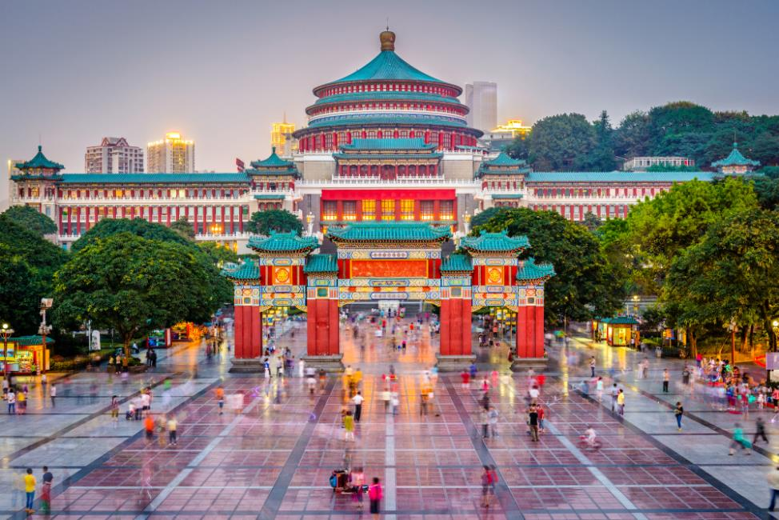

นำท่านเดินทางสู่ ถนนคนเดินเจี่ยฟางเป่ย (Jiefangbei Street) ตั้งอยู่บริเวณอนุสาวรีย์ปลดแอก ซึ่งสร้างขึ้นเพื่อรำลึกถึงชัยชนะในการทำสงครามกับญี่ปุ่น แต่ปัจจุบันกลายเป็นศูนย์กลางทางการค้าขนาดใหญ่ ใจกลางเมือง เต็มไปด้วยร้านค้ามากกว่า 3,000 ร้าน ซึ่งมีทั้งอาหาร ช้อปปิ้งมอลล์ขนาดใหญ่ ให้ท่านได้เดินชมและช้อปปิ้งกันอย่างจุใจ
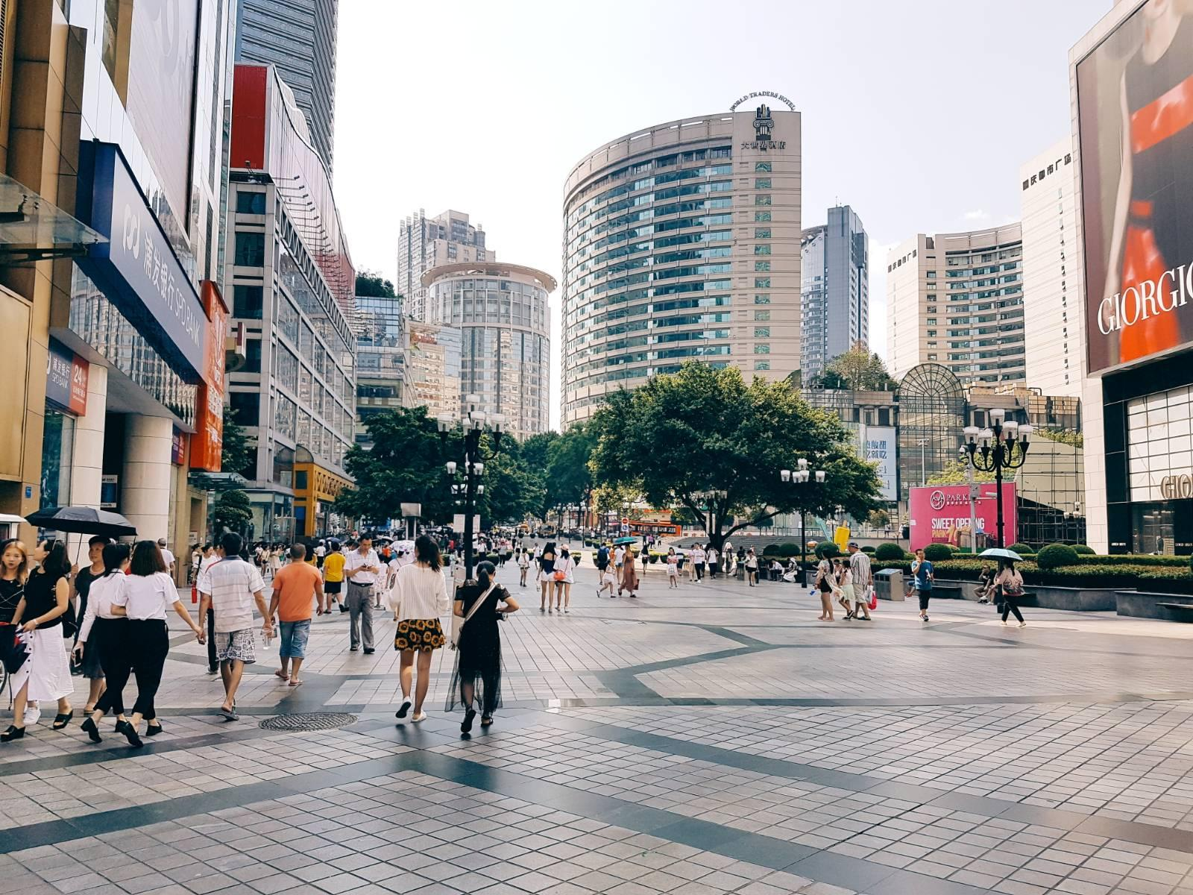
ให้ท่านอิสระช็อปปิ้ง ณ ร้าน POP MART ศูนย์รวม ART TOY สุดน่ารัก ที่เป็นกระแสอยู่ในขณะนี้ เลือกซื้อกล่องสุ่มหลากหลายรุ่นไม่ว่าจะเป็น ลาบูบู้ มอลลี่ และอีกมากมาย ให้ท่านได้เลือกอย่างจุใจ
เย็น บริการอาหารเย็น ณ ภัตตาคาร (เมนูพิเศษ สุกี้หม่าล่า)

OPTION TOUR
- ล่องเรือแม่น้ำเจียหลิง ชมแสงสียามค่ำคืนของนครฉงชิ่ง (ราคา 300 RMB/ท่าน)
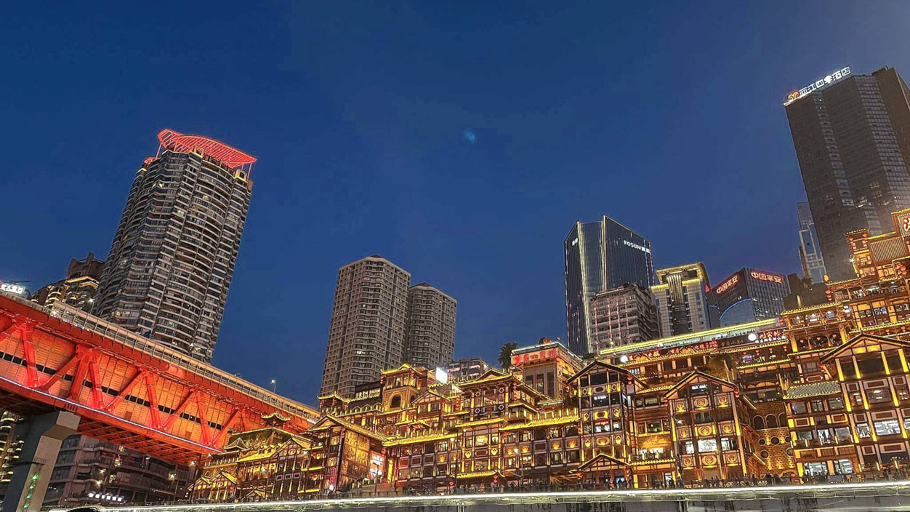
ที่พัก โรงแรม HOLIDAY INN EXPRESS ระดับ 4 ดาวมาตรฐานจีน หรือเทียบเท่า

วันที่ห้า นครฉงชิ่ง - รถไฟฟ้าทะลุตึก - หงหยาต้ง - ท่าอากาศยานนานาชาติฉงชิ่งเจียงเป่ย -
ท่าอากาศยานสุวรรณภูมิ

เช้า บริการอาหารเช้า ณ ห้องอาหารของโรงแรม
นำท่านชม รถไฟฟ้าทะลุตึก รถไฟฟ้าที่มีความแปลกไม่เหมือนใคร เนื่องจากถูกสร้างขึ้นมาให้ลอดผ่านอาคารต่างๆ ได้โดยไม่ต้องทุบตึกทิ้ง รถไฟทะลุตึกสายนี้เรียกว่า Mountain City ตั้งอยู่ในเมืองฉงชิ่ง เป็นรถไฟชนิดพิเศษที่ถูกสร้างขึ้นบนตึกสูงถึง 19 ชั้นเลยที่เดียวโดยนักวางแผนได้ทำการสร้างสถานี Liziba Station ในอาคารที่มีประชาชนพักอาศัยอยู่อย่างหนาแน่น ตั้งแต่ตึกชั้นที่ 6 ไปจนถึงขั้นที่ 8 โดยให้ประชาชนที่อยู่ในพื้นที่บริเวณนั้นสามารถใช้บริการรถไฟจากสถานีดังกล่าวได้อย่างสะดวกสบาย แม้ว่าประชาชนในพื้นที่บริเวณดังกล่าว จะอาศัยอยู่ในบริเวณที่ใกล้เคียงกับสถานีรถไฟที่เต็มไปด้วยความวุ่นวาย แต่เมื่อไหร่ก็ตามที่รถไฟได้เข้าสู่ชานชาลา ทางเจ้าหน้าที่จะปิดเสียงลงด้วยอุปกรณ์ชนิดพิเศษ ซึ่งจะทำให้เสียงของรถไฟไม่ดัง
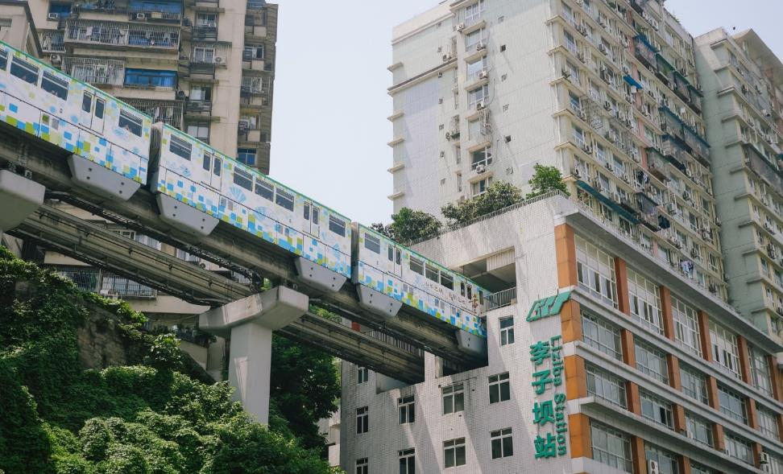
จากนั้นนำท่านเดินทางสู่ หงหยาต้ง (Hongyadong) อาคารคอมเพล็กซ์ขนาดใหญ่สูง 16 ชั้น ตั้งอยู่ริมฝั่งแม่น้ำเจียหลิง ภายในมีร้านค้า ร้านอาหาร โรงแรม ร้านขายสินค้าที่ระลึก ฯลฯ ที่นี่ย่ามค่ำคืนถือเป็นจุดนัดพบพักผ่อนของชาวเมือง และจุดชมวิวชั้นดี อีกทั้งยังเป็นจุดถ่ายรูปที่สำคัญของนักท่องเที่ยวอีกด้วย
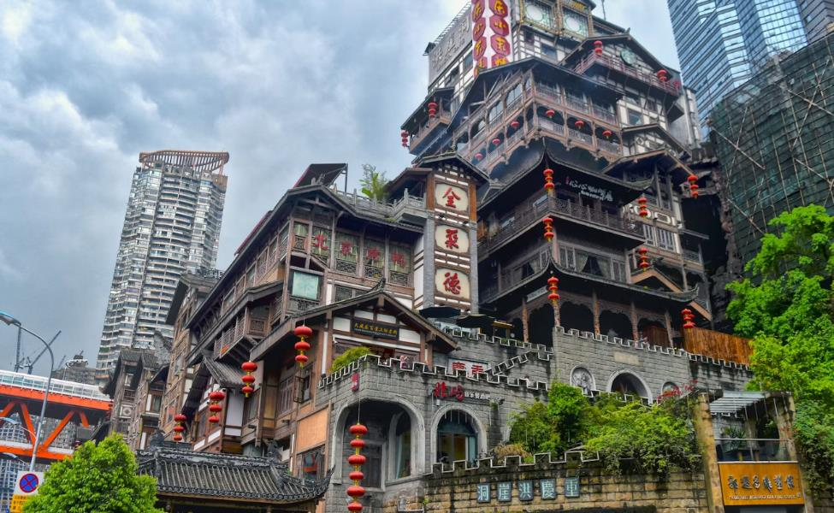
กลางวัน บริการอาหารกลางวัน ณ ภัตตาคาร (เมนูพิเศษ เป็ดปักกิ่ง)
บ่าย สมควรแก่เวลานำท่านเดินทางสู่ ท่าอากาศยานนานาชาติฉงชิ่งเจียงเป่ย เพื่อเดินทางกลับสู่ ประเทศไทย
16.05 น. ออกเดินทางสู่ กรุงเทพฯ โดยสายการบิน เสฉวนแอร์ไลน์ (3U) เที่ยวบินที่ 3U3771 (มีอาหารบริการบนเครื่อง)
18.20 น. เดินทางถึง ท่าอากาศยานสุวรรณภูมิ โดยสวัสดิภาพ พร้อมความประทับใจ

